CEI PRIMEIROS PASSOS PROF.a TEREZINHA BERTUCCI ROTTA
VARGEM BONITA – SC- Fone: (49) 35480382
Professora: _______________________________
Aluno:___________________________________
Plano de aula do dia 11 à 16 de maio

Bom dia senhores pais!
Estou enviando a atividade desta semana. É bem fácil e divertida. Os bebês menores vão mostrar com a mãozinha talvez. Mas com certeza vão aprende.

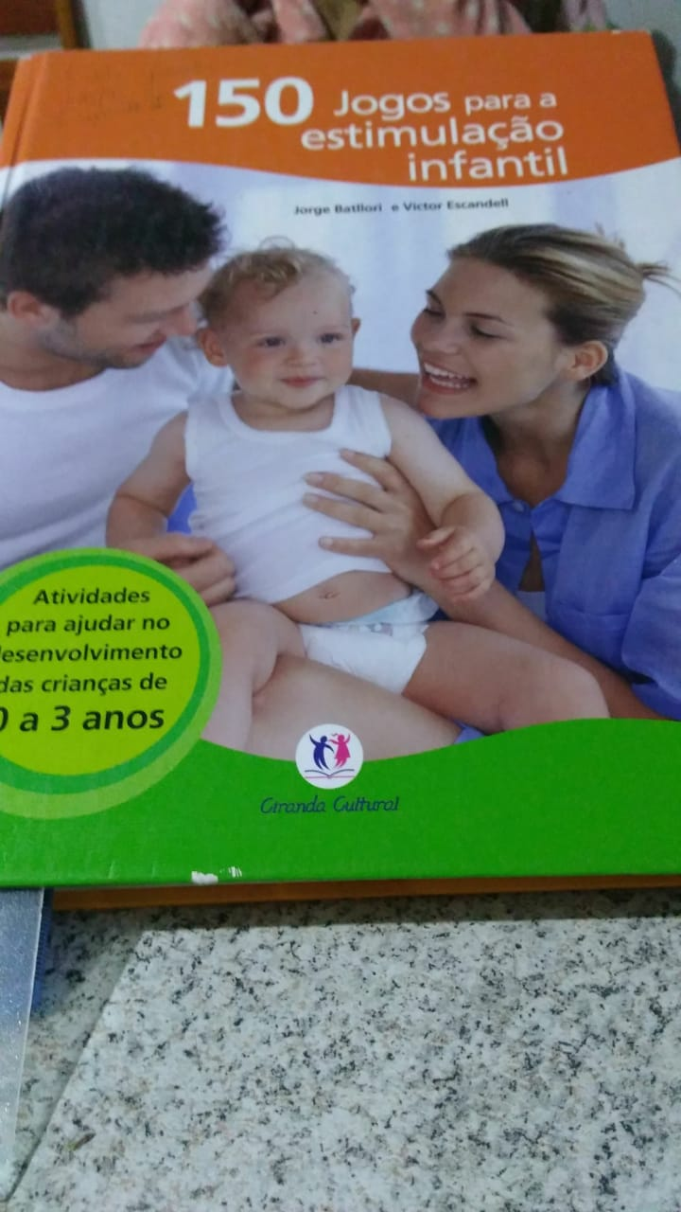
A atividade é essa:
